

**МИНОБРНАУКИ РОССИИ**

**федеральное государственное бюджетное образовательное учреждение**

**высшего образования**

**«Московский государственный технологический университет «СТАНКИН»**

**(ФГБОУ ВО «МГТУ «СТАНКИН»)**

|  |  |
| --- | --- |
| **Институт  информационных технологий** | **Кафедра информационных систем** |

|  |  |  |  |
| --- | --- | --- | --- |
| **Основная образовательная программа 09.03.02 «Информационные системы и технологии»**  **Отчет по дисциплине «Управление рисками и надежностью информационных систем»** | | | |
| **по лабораторной работе №4-5** | | | |
| **Тема: «тестирований веб-ресурсов и знакомство с интеллект-картами (mind map)****»** | | |
|  | | |
| **Проверил**  **преподаватель** |  | **Петруша А.О.** |
|  | подпись |  |
| **Выполнил**  **студент группы ИДБ-21-06** |  | **Музафаров К.Р.** |
|  | подпись |  |

ОГЛАВЛЕНИЕ

ВВЕДЕНИЕ 3

ГЛАВА 1. описание выбранного ресурса 4

1.1. Выбор индивидуального ресурса 4

1.2. Создание Mind Map выбранного сайта 4

ГЛАВА 2. Сравнительный анализ работы ресурса 5

2.1. Анализ работы выбранного ресурса на разных платформах 5

2.2. Анализ работы данного ресурса 7

ГЛАВА 3. дополнительные задания 9

3.1. Тестирование сайта 9

3.2. Задания в Postman 10

ЗАКЛЮЧЕНИЕ 15

ВВЕДЕНИЕ

В рамках выполнения лабораторных работ №4-5 необходимо было ознакомится с проведением кроссплатформенного и юзабилити тестирований веб-ресурсов, а также знакомству с интеллект-картами (mind map) и их созданию.

# описание выбранного ресурса

## Выбор индивидуального ресурса

Для выполнения лабораторной работы был выбран сайт (URL – https://lk.stankin.ru) и занесен в таблицу (рис. 1.1).



Рис. 1.1.1. Ссылка на сайт занесённая в таблицу

Данный сайт был выбран по нескольким причинам:

1. Имел опыт пользования данным сайтом;
2. Он предоставляет возможность узнавать модули на устройствах независимо от их формата и платформы;

## Создание Mind Map выбранного сайта

Ниже представлена mind map данного сайта (рис.1.3.1).

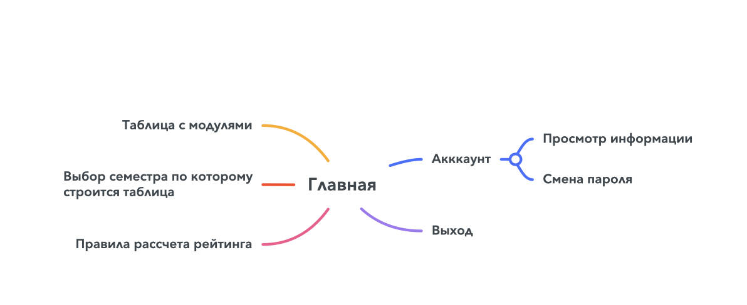

Рис. 1.3.1. Mind Map выбранного сайта

Интеллект-карта была создана при помощи интернет-ресурсов, а именно бесплатного сайта (URL – <https://www.mindmeister.com>).

# Сравнительный анализ работы ресурса

## Анализ работы выбранного ресурса на разных платформах

Далее было поведено тестирование на двух устройствах: ноутбуке и телефоне. После прохождения юзабилити теста появилось понимание плюсов и минусов. В процессе теста в таблицу записывалось прохождение некоторых проверок, результат проверок приведён на таблице 2.1.1.

Таблица 2.1.1.

Сравнение работы ресурса на разных платформах

| **Показатель** | **Работа мобильной версии** | **Работа десктопной версии** |
| --- | --- | --- |
| Оптимальный размер элементов | Нет | Да |
| Отображение всех элементов | Да | Да |
| Интуитивно понятный интерфейс | Да | Да |
| Работоспособность всех интерактивных элементов | Да | Да |
| Быстрое открытие сайта | Да | Да |

Переходя по ссылке с телефона, открывается такой же сайт как на компьютере. Информация, видная на компьютерной версии, менее различима из-за разницы размера. Кроме того пользоваться на телефонах проблематично, так как интерактивные элементы(поля ввода и кнопки) гораздо меньше и попасть по ним сложнее. Подводя итоги, из-за отсутствия адаптивной версии сайта, им гораздо удобнее пользоваться на десктопных устройствах чем на мобильных. Вид десктопной и мобильной версий представлен на рисунке 2.1.1 – 2.1.2.

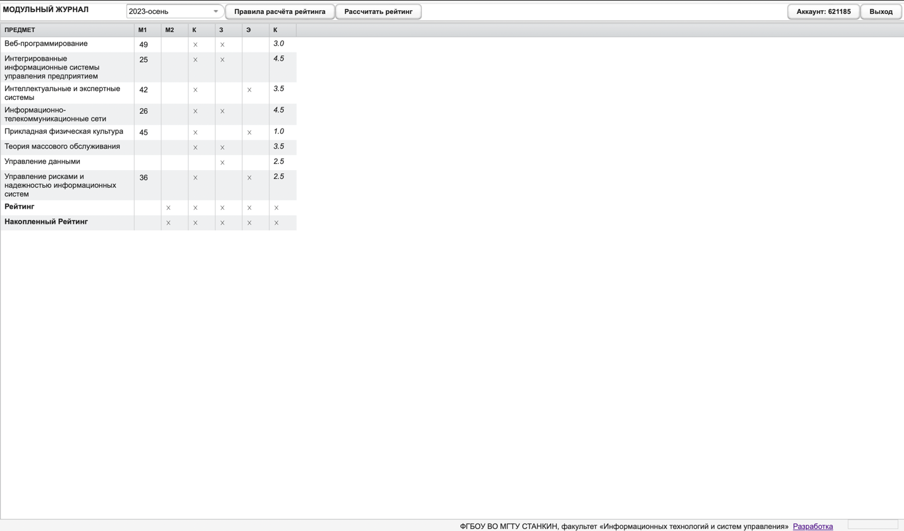

Рис. 2.1.1. Интерфейс на десктопном устройстве

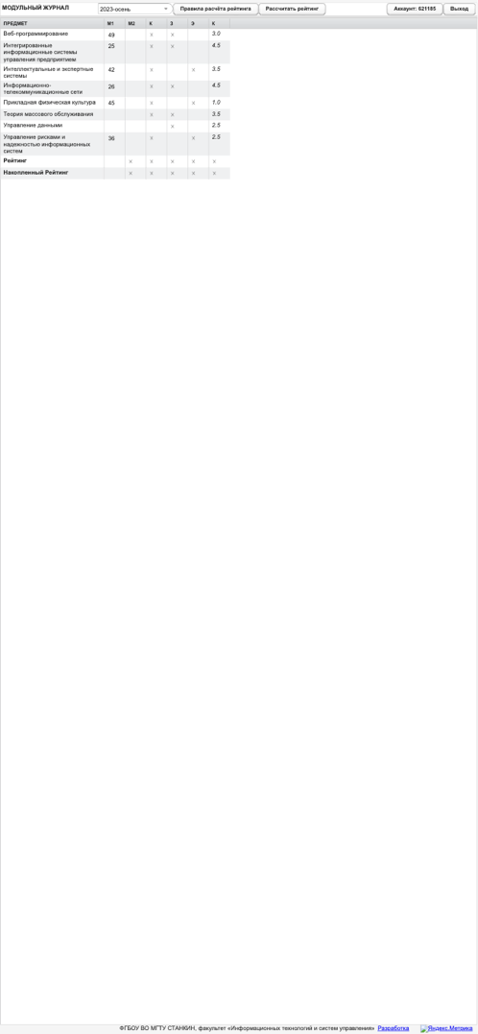

Рис. 2.1.2. Интерфейс на мобильном устройстве

Если говорить про улучшение мобильной версии, то я считаю надо сделать интерфейс больше и поставить его по центру, перенести функционал во всплывающее меню, либо расположить на нескольких экранах, при таком сценарии понадобится меню для перемещения. У десктопной версии, по-моему мнению, можно было бы увеличить расписание, задать ему размер относительно экрана а не в пикселях.

## Анализ работы данного ресурса

Так же был дан некий существующий программный продукт, который считывает вводимые данные и определяет, являются они числом или нет (рис. 2.2.1).

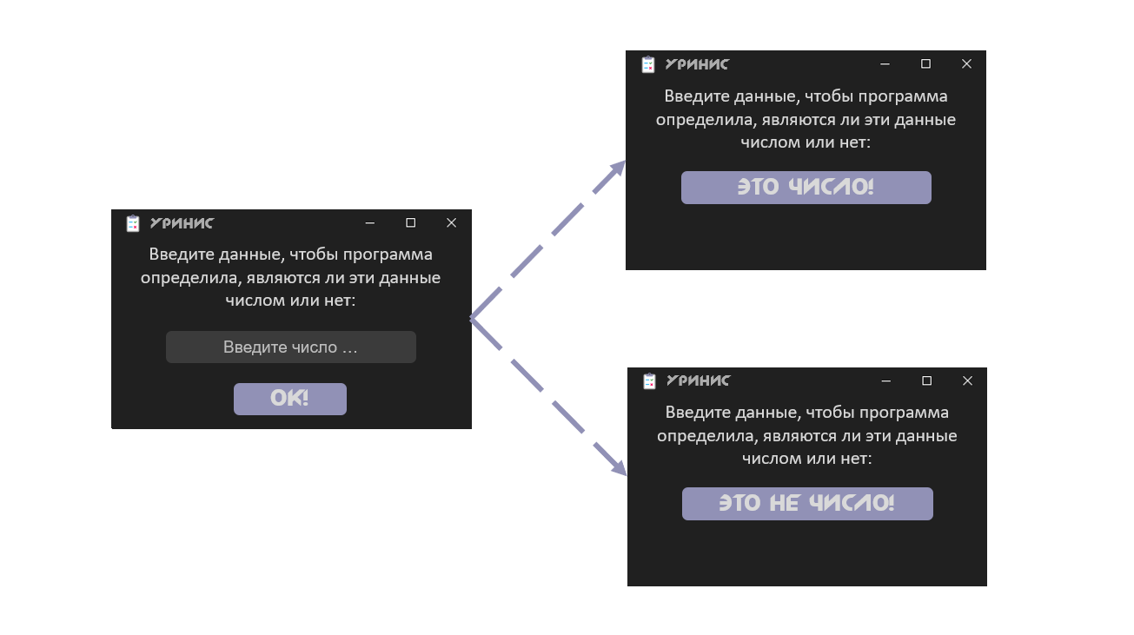

Рис. 2.2.1. Пример работы программного продукта

Надо составить список конкретных значений и ожидаемых откликов программы на эти значения.

Список проверок:

1. По позитивности;
2. 13 — это число;
3. Тринадцать — это не число;
4. 13! — это не число;
5. 1/3 — это не число;
6. 1+3 — это не число;
7. 1.3 — это не число;
8. 1,3 — это число;
9. 9999999999999999999 — это число;
10. 999,999,999 — это не число;
11. -1 — это число;
12. 1,333333333333338E+000 — это число;
13. π — это не число;
14. ∞ — это не число;

# дополнительные задания

## Тестирование сайта

Был составлен список проверок, с примерами, для поля «First Name» на сайте «https://testingchallenges.thetestingmap.org/index.php», а также проверены на нём же.

Список проверок:

1. Проверка правильную работу при отправке имени «Karim»;
2. Проверка на введение имени равной количеству символов больше 30. Пример: «KarimKarimKarimKarimKarimKarimKarimKarim»;
3. Проверка на введение имени равной количеству символов ровно 30. Пример: «KarimKarimKarimKarimKarimKarim»;
4. Попытка отправить с пустым полем. Пример:«»;
5. Проверка на отправление с пробелом вместо значения « »;
6. Попытка ввести спецсимволы. Пример: «Karim@Muzafarov»;
7. Проверка на двойные имена. Пример: «Karim-Muzafar»;
8. Проверка на имена с пробелом по середине. Пример: «Karim Muzafar»;
9. Проверка на регистр. Пример: KARIM;
10. Проверка на ввод численных значений. Пример: Karim123;
11. Проверка на кириллицу. Пример: Карим;
12. Проверка на XSS скрипты. Пример: <script></script>;
13. Проверка на пробел в начале имени. Пример: « Karim»;
14. Проверка на минимальное количество символов. Пример: K;
15. Проверка на SQL-инъекции. Пример: SELECT * FROM Table;
16. Проверка на пробел в конце «Karim »;
17. Проверка информации в куки. Там сказано вставить «oi32jnxd42390slk345»;
18. Проверка исходного кода. Там сказано вставить «dfjwGGe82H43g3uRiy53h»;
19. Попытка выдать права администратора с помощью исходного кода;

При вводе всех проверок получаем список кейсов что были найдены (рис. 3.1.1)

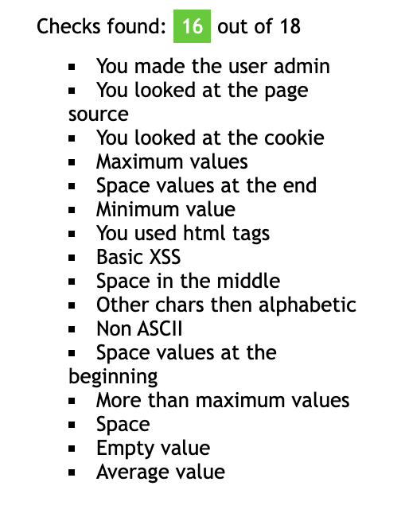

Рис. 3.1.1. Список найденных кейсов

## Задания в Postman

1. Создайте дополнительную коллекцию с названием «LR-3.3», создайте окружение «Local» (команда «Create new environment» на вкладке «Environments»). На всех уровнях (глобальном, коллекции, окружения) создайте переменную «count» со значениями: номер группы (без дефиса, например, 2105) для глобальной переменной, порядковый номер в списке группы (1, 2, 3 и т. д.) для переменной коллекции и номер текущего месяца для локальной переменной. В созданную коллекцию добавьте GET запрос с эдпоинтом «https://postman-echo.com/get?param={{count}}», назовите его 1.

Результат выполнения задания представлен на рисунках 3.2.1-3.2.6.



Рис. 3.2.1. Созданная коллекция



Рис. 3.2.2. Окружение «Local»

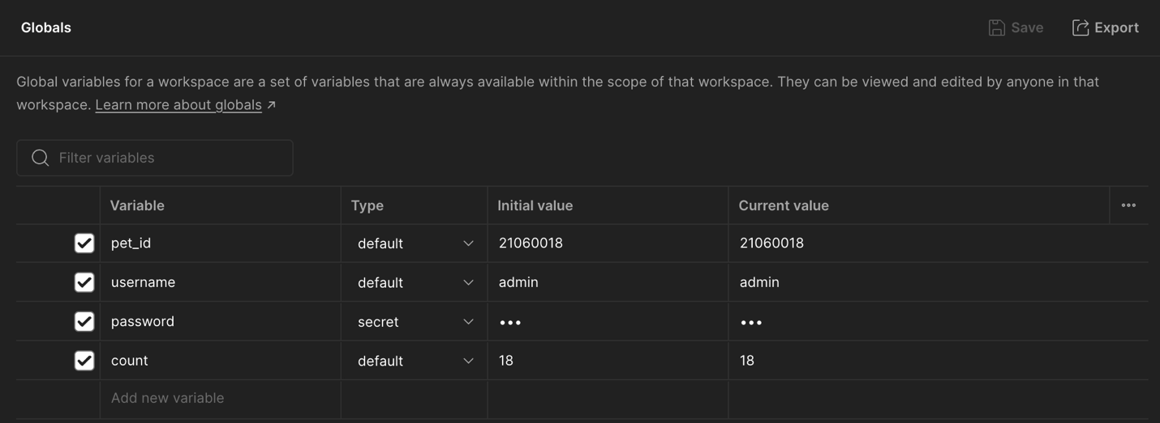

Рис. 3.2.3. Глобальная переменная count

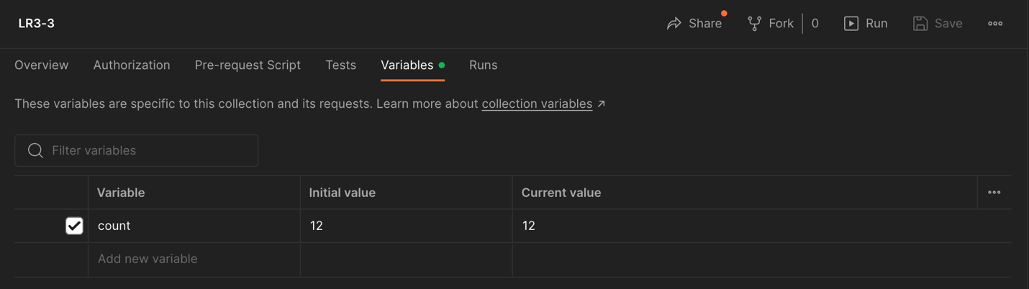

Рис. 3.2.4. Переменная count на уровне коллекции

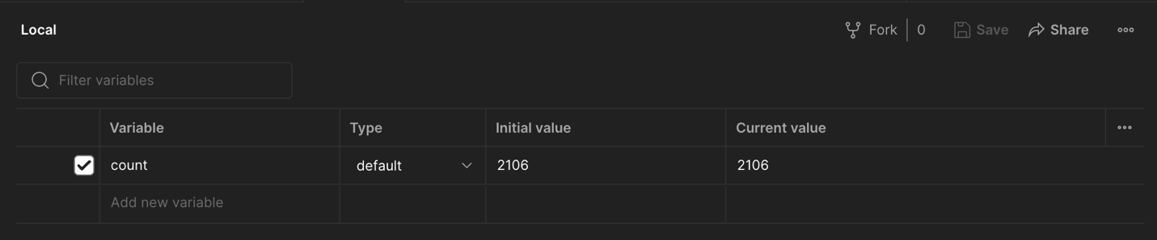

Рис. 3.2.5. Переменная count на локальном уровне

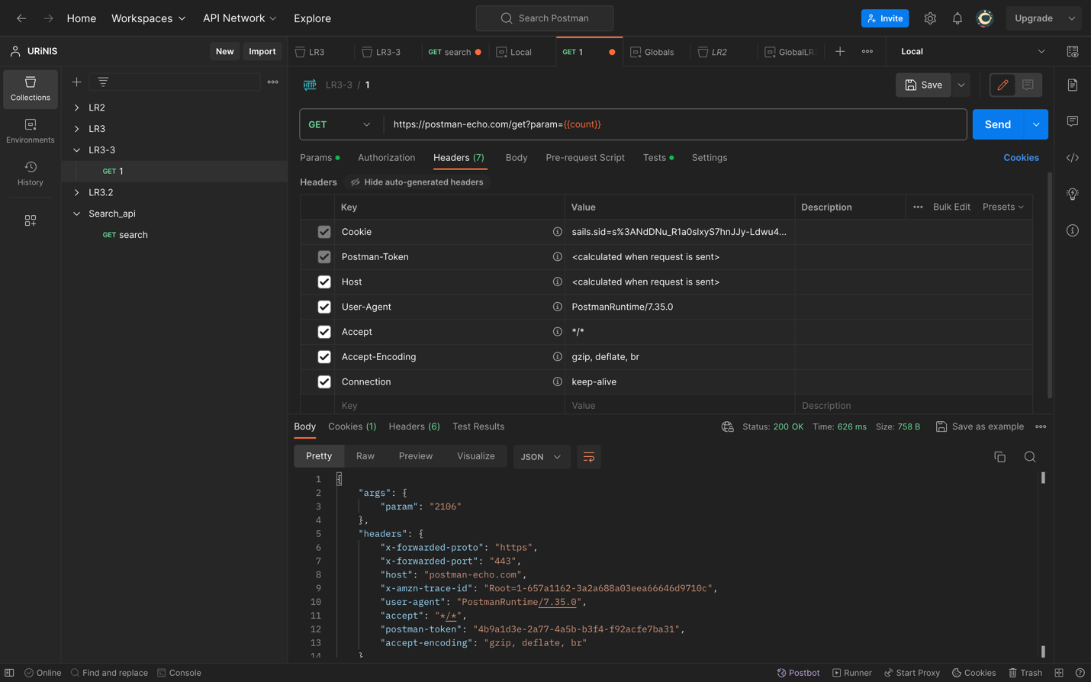

Рис. 3.2.6. GET-запрос

1. Проверьте существование глобальных переменных с именами «count» и «coun2», а так же переменной count на локальном уровне и уровне коллекции путем написания тестового скрипта (рис 3.2.7).

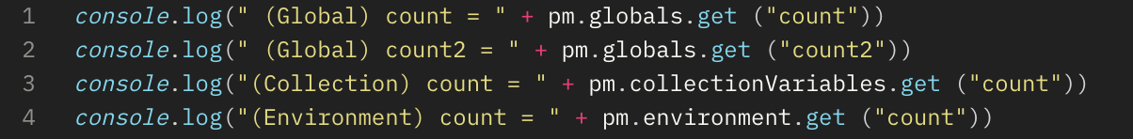

Рис. 3.2.7. Тестовый скрипт

Результат выполнения задания представлен на рисунке 3.2.8.

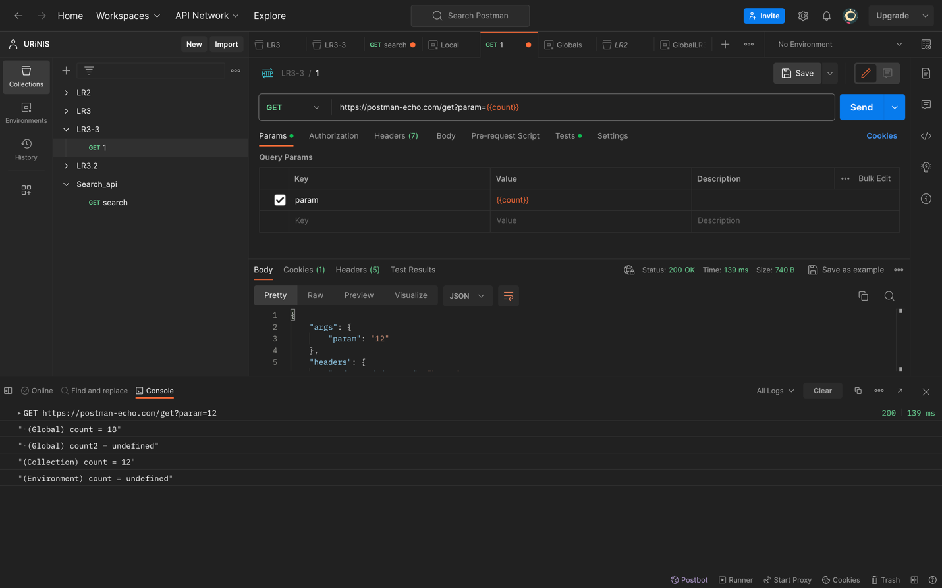

Рис. 3.2.8. Значения переменных count и count2

1. После прихода ответа от сервера, не отчищая консоль, поменяйте окружение с «No Environment» на «Local» и снова выполните запрос. Сравните результаты работы скрипта.

Результат выполнения задания представлен на рисунках 3.2.9.

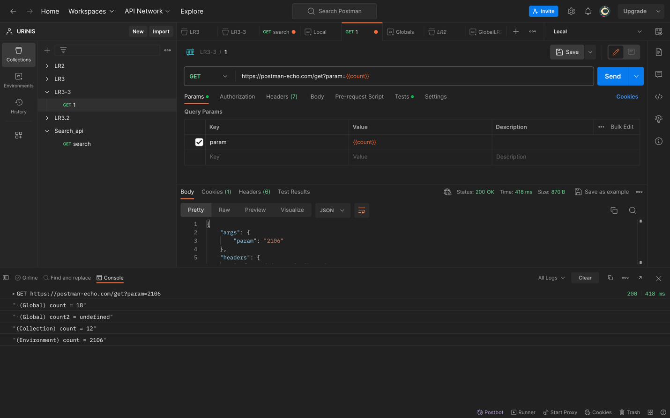

Рис. 3.2.10. Смена окружения с «No Environment» на «Local»

ЗАКЛЮЧЕНИЕ

В рамках выполнения лабораторных работ №4-5 ознакомились с проведением кроссплатформенного и юзабилити тестирований веб-ресурсов, а также знакомству с интеллект-картами (mind map) и их созданию. Так же в дополнительных заданиях рассмотрели ещё одно тестирование сайта, а так же рассмотрели локальное окружение в postman.